Более 80 молодых соотечественников из 11 стран прошли обучение в Карьерной школе Правительства Москвы
08.12.2022
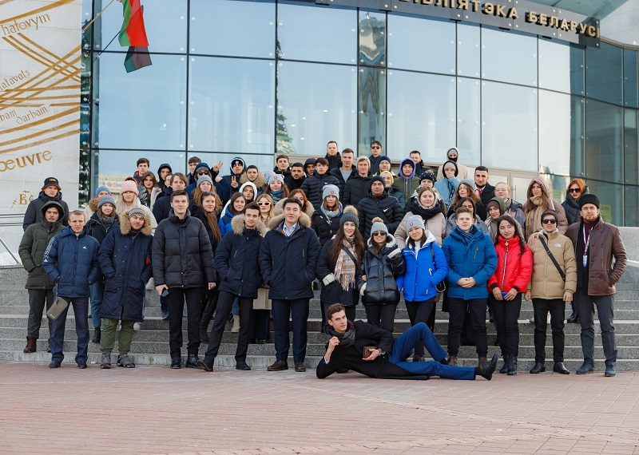
Со 02 по 06 декабря в Минске проходила Карьерная школа для молодых соотечественников. Участие в мероприятии приняли 84 представителя молодежного крыла русскоязычной диаспоры из Абхазии, Азербайджана, Армении, Беларуси, Казахстана, Киргизии, Латвии, Молдавии, Таджикистана, Узбекистана и Южной Осетии. Организаторами мероприятия выступили Департамент внешнеэкономических и международных связей города Москвы и Московский Дом соотечественника.
Программа Карьерной школы включала серию мастер-классов, в которых более десяти спикеров на протяжении трех дней рассказывали молодым соотечественникам о том, как выбрать профессию; как преподнести себя будущему работодателю; как понять, какие сферы будут востребованы в ближайшем будущем и каким навыкам нужно обучиться в первую очередь. В качестве экспертов мероприятия выступили:
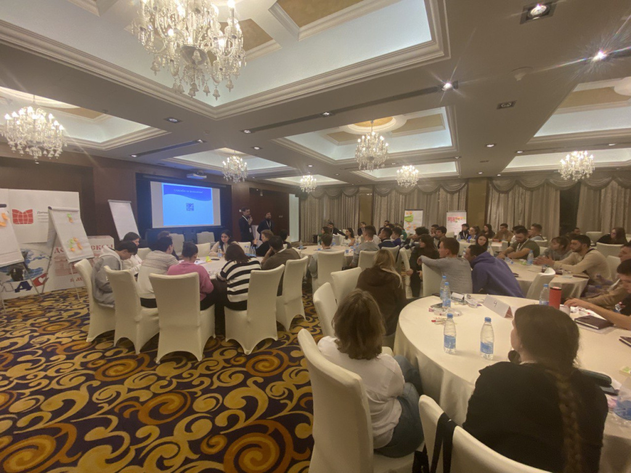
· Андрей Лякин, ведущий эксперт центра компетенций контрольно-надзорной деятельности Кафедры финансового менеджмента и финансового права Университета Правительства Москвы;
· Алла Попова, доцент Университета Правительства Москвы, карьерный консультант, профориентолог;
· Лика Чекалова, младший научный сотрудник Центра проектного офиса и цифрового развития образования ИОН РАНХИГС, основатель Школы навигаторов;
· Сергей Пантелеев, директор АНО «Институт Русского зарубежья»;
· Софья Гаврилова, профориентатор, карьерный консультант, HR-директор, член ассоциаций карьерных консультантов АКК и АККС;
· Алина Алдатова, коуч, имиджмейкер, речевой стилист;
· Ольга Вяткина, PR-директор агентства «Nectarin», доцент Финансового университета при Правительстве РФ;
· Евгения Тулявко, эксперт по профориентации и карьере, психолог, преподаватель Университета Правительства Москвы, ИТМО, эксперт всероссийской программы профориентации «Лифт в будущее», консультационно-образовательного центра «Решение»;
· Арсений Маслов, основатель и управляющий партнер сообщества профессиональных руководителей «PMPRO.Club»;
· Мария Болотская, эксперт по корпоративному обучению (T&D), педагогическому дизайну, дизайну опыта, карьерному консультированию, HR&Community Director в IKRA Group;
· Ирина Прокопьева, психолог, мотивационный спикер, автор и ведущая курса публичных выступлений в Первой академии Медиа РЭУ им. Плеханова и НИУ Высшая школа экономики;
· Екатерина Стрельцова, директор Центра статистики и мониторинга науки и инноваций НИУ ВШЭ.
Часть проведенных экспертами мастер-классов доступна на ютуб-канале МДС.
В дни работы Карьерной школы соотечественники также познакомились с основными достопримечательностями Минска, приняли участие в квизе и посетили балет «Анна Каренина» в Большом театре Беларуси.
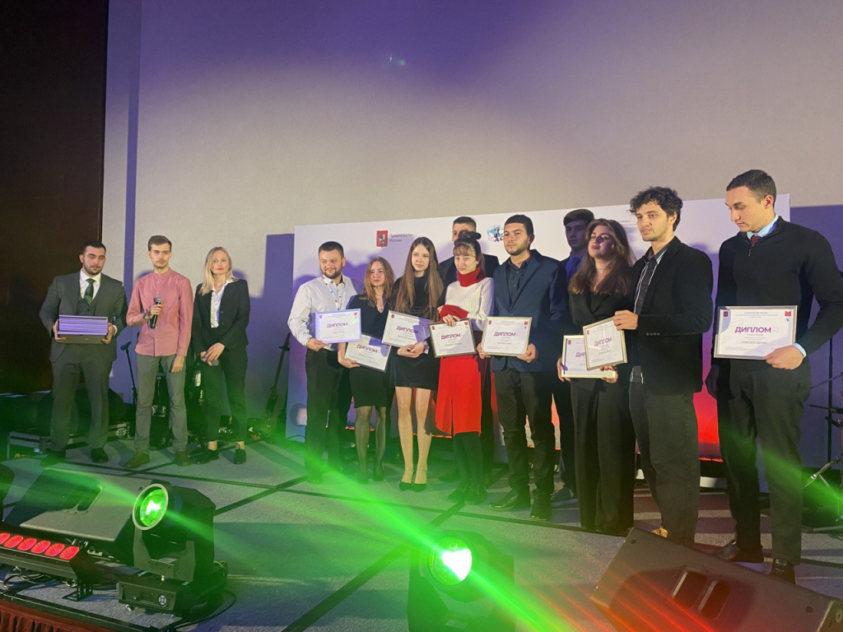
В финальный день мероприятия участников Карьерной школы наградила первый заместитель Директора Московского Дома соотечественника Анна Колесникова:
«С каждым мероприятием мы видели, как ребята растут. Мы собирали более активных и вовлеченных в процесс. И сейчас мы уже видим результаты этой работы. Свыше 10% участников рассказали, что уже применяют в общественной деятельности навыки, полученные на этих мероприятиях. После каждого мероприятия ребята присылают нам свои отзывы, в которых они пишут темы, обсуждение которых они хотели бы услышать в следующий раз. Благодаря обратной связи мы понимаем, какие области являются наиболее востребованными среди ребят и, уже отталкиваясь от этого, мы планируем следующие мероприятия», – сказала Колесникова.
Фото: МДС

Адрес страницы: http://mosds.mos.ru/presscenter/news/detail/11278114.html
ГКУ города Москвы «Центр гуманитарного и делового сотрудничества с соотечественниками за рубежом - Московский дом соотечественника»

